曲江区举办防艾宣传走进大学校园活动

2017年12月1日，在第30个“世界艾滋病日”当天，曲江区卫生和计划生育局、曲江区妇女联合会、曲江区疾病预防控制中心、广东省妇女维权与信息服务站（曲江站）走进广东松山职业技术学院，面向即将进入社会的大学学子们，开展主题为“共担防艾责任、共享健康权利、共建健康中国”的防艾宣传活动。

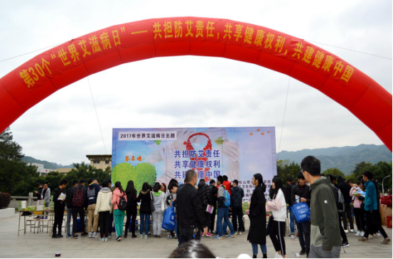

活动通过设立签名背景墙、设立咨询台、摆放宣传画展架、发放安全套及宣传资料、解答师生疑问等形式，为前来咨询的师生面对面的宣传预防艾滋病传染知识，帮助师生了解和掌握艾滋病防治基本知识。现场参与签名、看画展以及咨询的师生络绎不绝。活动过程中，工作人员及广东松山职业技术学院的30名志愿者穿梭在校园里，用实际行动传递防艾理念、发放防艾资料，也让师生们能够正视艾滋病患者，懂得如何正确地预防艾滋病，不再“谈艾色变”。

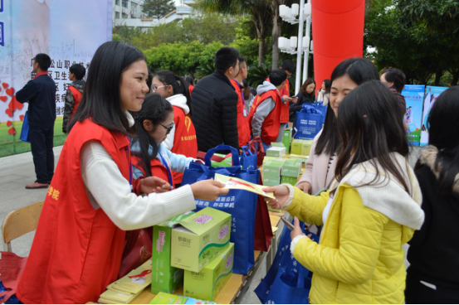

据统计，此次活动共为师生免费发放维权站宣传小册、“预防艾滋病，从我做起”、平安家庭小册、艾滋病宣传读本等宣传资料共6种6000多份，以及防艾宣传纸巾盒1000多盒、安全套3000多个，现场为400多名前来咨询的师生解答有关预防艾滋病方面的问题，提高他们的防艾意识，自觉远离高危行为。

曲江区疾病预防控制中心
2017年12月1日

